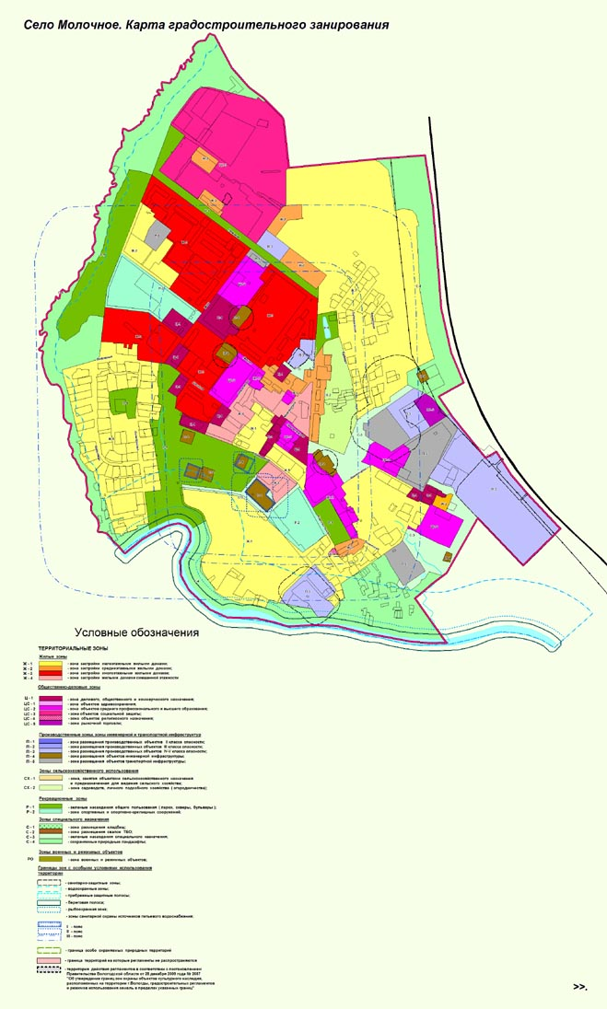
Приложение № 2
к решению Вологодской городской Думы
от 24 декабря 2015 года № 689

«Приложение № 2
к Правилам землепользования и застройки
города Вологды





